高雄市立中正高中113學年度第1學期
國中第3次教學研究會議紀錄—藝術領域
一、時間︰民國 114年 1月 7 日(星期 二 ) 10 ~ 11點 。
二、地點︰ 誠齋
三、簽到表：如附件
四、主席致詞
五、宣導事項：如議程
六、會議照片
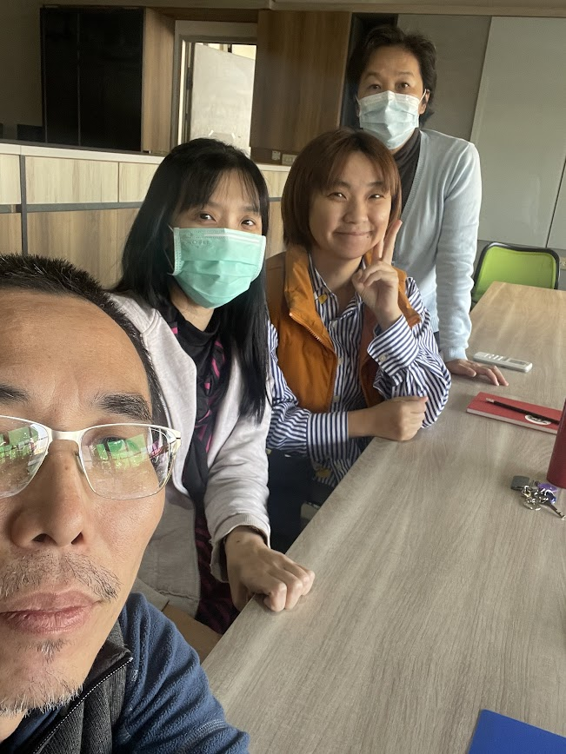 | 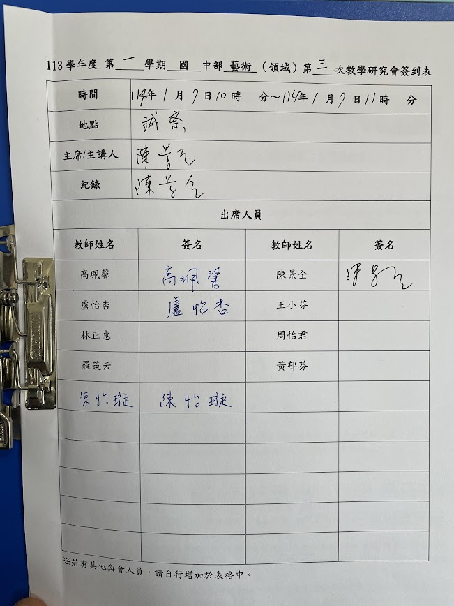

七、討論事項
- 除了演講形式的研習，亦可至他校入班觀課議課，以市內學校優先。
●討論：了解
- 關於114學年度彈性課程計畫:有意申請之領域填寫課程規畫表及評鑑附表2彈性學習課程設計評鑑表，於開學第三周(114/2/27)繳交。(教學組)
●討論：無意願參加
- 關於113學年度課程評鑑：已寄信請各領域召集人協助任課老師於113/12/02(一)前繳交「表5:課程實施評鑑表」(彈性/部定皆要)，以利期初課發會時進行討論。(教學組)
●討論：已繳交
- 請討論114學年度領域是否採分科教學 (新課綱規定：領域若採分科教學者，需經會議通過)。(教學組)
●討論：藝文領域，同意採分科教學
- 請協助填寫寒假作業與補考範圍表並繳回試務組。(試務組)
●討論：已填寫，藝文領域無寒假作業，補考範圍為藝文教科書上學期全冊
- 請各科協助討論115年度教學設備需求，並完成「115年度各科教學設備需求表」做為編列115年度各科設備預算參考。(如附件) (設備組)
●討論：無

八、臨時動議或其他對學校建議（若無請填無）
⯄科內事務決議留存
⯄建議
(僅告知不須行政回應)
⯄建議或提案  (須行政回應) | 請協助美術教室(一)及音樂教室，桌椅、遮光窗簾更新

九、專業對話：
珮馨：
國一：介紹大鍵琴、管風琴、鋼琴3樣鍵盤樂器，大鍵琴和鋼琴就外型、發聲原理、觸鍵、發展性等因素做比較，管風琴以衛武營音樂廳裡的樂器為主，就外型、構造、發聲原理及演變過程等做介紹，並鼓勵學生多借用音樂教室的真實鋼琴去彈奏鍵盤感受觸鍵，或打開琴蓋看內部構造、腳踩踏板聆聽感受音色變化̠。
國二：三位古典時期音樂家：海頓、莫札特、貝多芬除了基本的生平介紹和作品介紹外，並分享音樂家的書信往來內容以著重請學生多感受音樂家內心的真實想法和心境，並以「如果我是海頓」、「如果我是莫札特」、「如果我是貝多芬」讓學生角色轉換、設身處地替音樂家想想看有沒有別條路可以走。

景全：
上課時讓學生使用平板蒐集資料，觀看素描的過程示範，效果不是很好，用去更多的時間，達不到預期的吸收，不容易即時反饋學生的疑問，不如老師直接放影片說明。

九、散會

